ASSOCIATION MONTPLAISIR Sport Santé

33 Bd Bertrand

43000 le Puy en Velay

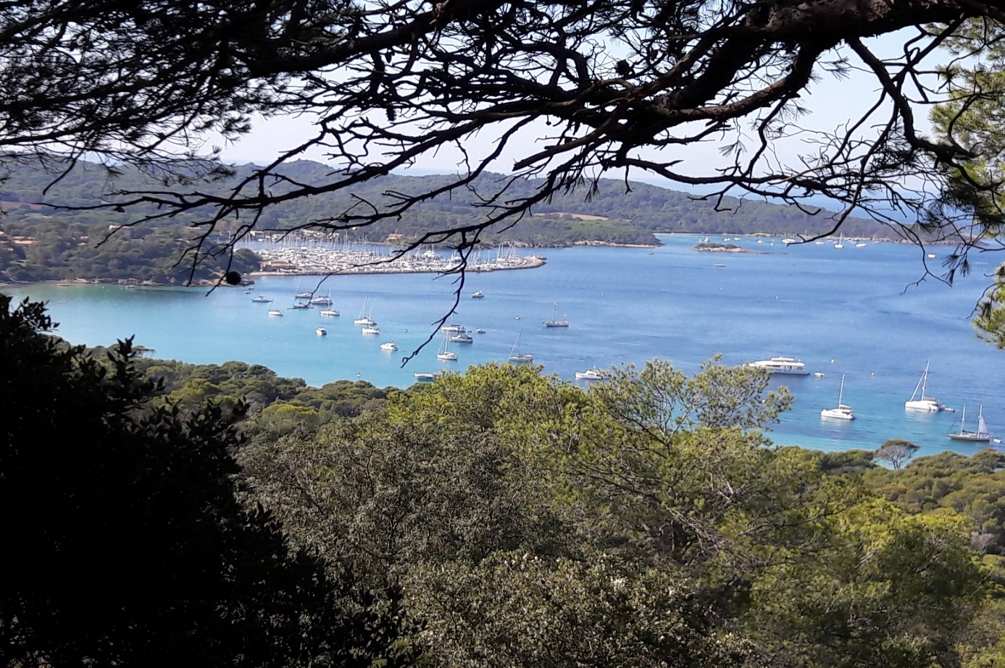
RANDONNEES
ILE DE PORQUEROLLES ET ILE DE PORT CROS
DU 18 JUIN 2024 AU 21 JUIN 2024

mardi 18 juin 2024 : départ du Puy en Velay, suivant heure d’arrivée, visite de la vieille ville d’Hyères.
Mercredi 19 juin 2024 : Randonnée ile de Porquerolles, départ du port de la tour fondue à Giens par bateau.
Jeudi 20 juin 2024 : Randonnée ile de Port Cros, départ du port Saint pierre à Hyères par bateau
Vendredi 21 juin : visites à Hyères (la villa Noailles ou jardins classés) ; retour au Puy en Velay.
HEBERGEMENT :
Gîte de Plongée du Gapeau 160 Allée des Phoenix Les Cabanes du Gapeau F - 83400 HYÈRES Tél / Fax + 33 4 94 00 47 30 / + 33 6 62 19 07 11
- L’hébergement est constitué de 5 chambres de 4 personnes, 3 chambres de 3 personnes et
1 chambre de deux personnes.
- Les oreillers et couvertures sont fournis
- Les draps et taies d’oreillers ne sont pas fournis et sont obligatoires, même avec un duvet pour une question d’hygiène. Un kit en non-tissé de première qualité comprenant l’ensemble peut être acheté sur place.
- Taille des lits : 90 x 190 (idem pour la chambre de deux, mais prévoyez une housse de couette)
- Le linge de toilette n’est pas fourni.
- Les boissons à table et au bar ne sont pas incluses.

La mer se situe à 20 mètres du Gîte.

LE PRIX DU SEJOUR : 310 €
II comprend : l’hébergement en pension (midis pique-nique à emporter dans le sac à dos) et les navettes bateau avec les iles.

TRANSPORTS :
Voyage Le Puy en Velay (Haute Loire) – Hyères (Var) : 360 kms, 5 heures hors arrêts
Prix du voyage aller-retour + les allées et venues : autour de 60 € (14 personnes et 4 voitures).
Remboursement aux chauffeurs : 140 €

Inscription :

Premier acompte de 150 € avant le 25 mars 2024
Second acompte de 160 € avant le 6 mai 2024
Nombre de participants limité à : 14 personnes.

Pour tout renseignement, vous pouvez joindre : Daniel Crison 06 87 95 79 59 daniel.crison56@orange.fr

